Verkeersbesluit voor het instellen van een 30 km/u zone aan Klapstraat en het aanpassen van de kruising Frombergerweg-Klapstraat te Wijlre
G.22.02964

Onderwerp
Verkeersbesluit ten behoeve van verkeersmaatregelen Klapstraat te Wijlre
Bevoegd gezag
Burgemeester en Wethouders hebben besloten dat dit besluit volgens de uniforme openbare voorbereidingsprocedure van afdeling 3.4 van de Algemene wet bestuursrecht (Awb) is voorbereid. Op grond van artikel 18, eerste lid, onder d, van de Wegenverkeerswet 1994 zijn Burgemeester en Wethouders van Gulpen-Wittem bevoegd een verkeersbesluit te nemen.
Overwegingen van het besluit
De Klapstraat is heringericht naar een 30 km/u zone met diverse verkeersmaatregelen.
Formeel kader
Artikel 15 van de Wegenverkeerswet 1994 bepaalt dat 1. de plaatsing of verwijdering van de bij algemene maatregel van bestuur aangewezen verkeerstekens, en onderborden voor zover daardoor een gebod of verbod ontstaat of wordt gewijzigd, geschiedt krachtens een verkeersbesluit en dat 2. maatregelen op of aan de weg tot wijziging van de weg of tot het aanbrengen of verwijderen van voorzieningen ter regeling van het verkeer geschieden krachtens een verkeersbesluit, indien de maatregelen leiden tot een beperking of uitbreiding van het aantal categorieën weggebruikers dat van een weg of weggedeelte gebruik kan maken.
Toegepaste bebording bij de herinrichting: E01, A0130zb, A0230ze, C19-3,3meter, DB401-30, J04, B04, J06, F06.
Belangenafweging
Van de in artikel 2, eerste en tweede lid, van de Wegenverkeerswet 1994 genoemde belangen, liggen de volgende belangen ten grondslag aan dit besluit:
Het verzekeren van de veiligheid op de weg;
Het beschermen van de weggebruikers en passagiers;
Is het gewenst om:
- Op de Klapstraat te Wijlre, voor het deel binnen de bebouwde kom de maximum snelheid van 50 km/u te verlagen naar 30 km/u;
- De kruising Frombergerweg-Klapstraat gelijkwaardig vorm te geven.
Motivering
Om de verkeersveiligheid te waarborgen en ter bescherming van de weggebruikers en passagiers is het wenselijk de maximum toegestane snelheid te verlagen naar 30 km/u. Bij deze snelheidsverlaging wordt overeenkomstig een duurzaam veilige inrichting de kruising met de Frombergerweg gelijkwaardig, ondersteund door een visuele maatregel waarbij het kruisingsvlak in een afwijkende kleur (rood) gemarkeerd wordt inclusief blokmarkering. Hierdoor ontstaat bij de Klapstraat een uniform snelheidsregime en een eenduidig wegbeeld hetgeen de verkeersveiligheid ten goed komt.
Gehoord
Overeenkomstig artikel 24 van het Besluit administratieve bepalingen inzake het wegverkeer (BABW) is overleg gepleegd

Besluit
Instemmen met een definitief verkeersbesluit ten behoeve van verkeersmaatregelen Klapstraat te Wijlre:
- Instellen 30 km/u op de Klapstraat te Wijlre middels de plaatsing van de borden A0130zb van het RVV 1990;
- De kruising Frombergerweg-Klapstraat gelijkwaardig vorm te geven.
Bijlage
Tekening 20358.1 VHT01
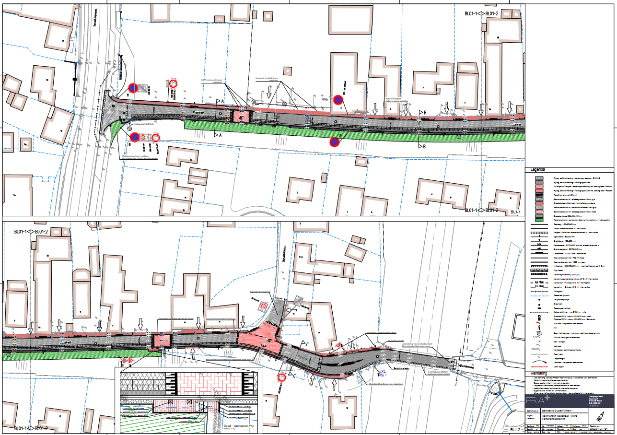

Beroep
Als u het niet eens bent met deze beslissing kunt u beroep instellen bij de Rechtbank Limburg, Sector bestuursrecht, Postbus 950, 6040 AZ Roermond. Doe dit wel binnen 6 weken, geteld vanaf de dag na het ter inzage leggen van dit besluit (bij afd. 3.4 Awb).
Zorg ervoor dat de datum, uw naam, handtekening, adres, een omschrijving van deze brief (of een kopie) en de reden waarom u het niet eens bent met onze beslissing, in uw brief staan.
U kunt ook digitaal beroep instellen bij genoemde rechtbank via http://loket.rechtspraak.nl/ bestuursrecht. Daarvoor moet u wel beschikken over een elektronische handtekening (DigiD).
Soms is er sprake van spoed, in dat geval kunt u bij de rechter een voorlopige voorziening vragen. Zie voor meer informatie www.rechtspraak.nl.

Met vriendelijke groet,
Namens Burgemeester en Wethouders van Gulpen-Wittem,
Teamleider Omgeving,

mr. N. Abbas

